ЗАДАНИЕ прочти текст и выполни задание в конце текста
Солнце – это раскалённый газовый шар, самая близкая к Земле звезда. Солнечный свет долетает до Земли за 8 минут.
В космосе есть звёзды гораздо больше, ярче и горячее нашего Солнца. Есть очень много звёзд и меньше и холоднее, чем наше Солнце. Вокруг Солнца вращаются планеты, астероиды, кометы и все другие небесные тела, которые входят в Солнечную систему.
Солнце образовалось из космического газа и пыли много миллиардов лет тому назад.
Без Солнца жизнь на Земле невозможна. Вся энергия на Земле – и уголь, и нефть, и газ, и ветер – так или иначе, порождена Солнцем. Когда-то давно излучение Солнца принесло на Землю энергию – тепло и свет. Это помогло зарождению на Земле жизни. Древние растения и простые живые организмы потребляли солнечный свет и тепло. Со временем то, что осталось от них, оказалось глубоко под землей и превратилось в полезные ископаемые.
Иногда вещество Солнца, похожее на пламя большого костра, отрывается от Солнца и в виде струй очень горячего газа улетает в межпланетное пространство.
Сейчас Солнце прожило примерно половину того срока, который обычно живут похожие на него звёзды. Примерно через 6–7 миллиардов лет наше Солнце начнёт увеличиваться в размерах и становиться всё краснее. К этому времени планеты, расположенные к Солнцу ближе всего, сгорят внутри Солнца. Потом Солнце взорвётся, но не разлетится на куски, а сбросит с себя лишнее вещество и начнет очень медленно остывать.
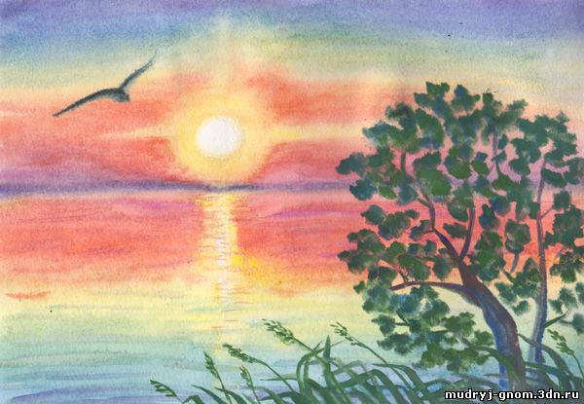
1. Почему во время дождя и в пасмурную погоду на улице становиться темно даже днём? (Тучи не пропускают солнечный свет).

2. Представь, что твой друг полетел с Земли на расстояние, равное расстоянию до Солнца, и включил возле него фонарь. Почему ты не увидишь сразу после включения свет этого фонаря? (Потому что свет долетит до Земли только через 8 минут).

1.Отгадай загадки:
Вышел на небо пастух золотой,
Звёздное стадо он гонит домой.

2.На весь мир его хватает,
Всех людей обогревает,
На всех глядит,
А на себя – не велит.

3.Выше тучи – голова,
А в окошке – рукава.

